KVoF 层次化缓存系统
详细设计说明书 (LDD)

文档版本：V1.0
密级：内部公开

项目 | 内容
产品/项目名称 | KVoF 层次化缓存系统
文档类型 | 详细设计说明书 (LDD)
文档版本 | V1.0
拟制日期 | 2026-04-15

1 摘要
KVoF（KV over Fabric）是一套面向大语言模型推理场景的层次化 KVCache 管理系统。系统将缓存划分为 L1（本地 HBM）、L2（超节点内 DRAM/SSD）、L3（超节点间）、L4（块/文件/对象存储）四个层次，通过 11 个功能模块实现元数据管理、数据传输与连接控制。本文档从架构设计、模块详细设计、流程交互三个维度进行详细阐述。

关键设计决策：LLM 框架仅与 KVoFClient 交互，不直接调用 KVoFServer；Client 和 Server 分开部署，Client 在 XPU 侧部署轻量化客户端，批量通知 CPU 侧的完整客户端完成实际传输。

2 引言

2.1 编写目的
本文档为 KVoF 层次化缓存系统的详细设计说明书，面向开发人员、测试人员和架构评审人员。文档将高层设计细化到模块、接口、数据结构和交互流程层面，作为编码和测试的指导文档。

2.2 适用范围
适用于基于 Prefill-Decode 分离架构的大语言模型推理场景，覆盖 KVCache 的生成、存储、查询和传输全流程。不适用于训练场景的梯度缓存管理。

2.3 术语定义
术语 | 说明
KVCache | 大语言模型推理过程中生成的 Key-Value 缓存，用于加速 Attention 计算
Prefill | 推理的首次全序列计算阶段，生成完整 KVCache
Decode | 自回归生成阶段，逐 token 生成并复用 KVCache
Supernode | 由多个计算节点通过 Scale Up 网络互联组成的超节点
PD Pair | Prefill 节点与 Decode 节点的绑定对
XPU | 泛指 GPU/NPU 等加速计算设备
HBM | 高带宽内存（High Bandwidth Memory），XPU 本地显存
Scale Up | 超节点内高速互联网络
Scale Out | 超节点间网络互联
CSD | Computational Storage Device，计算型存储设备
Block | KVCache 的传输粒度单元
token | KVCache 的最小传输粒度单元

2.4 设计原则
原则 | 说明
分层解耦 | Client 与 Server 分开部署，XPU 轻量化客户端与 CPU 客户端分离，降低 XPU 侧负担
层次化缓存 | 通过 L1-L4 四级缓存层次实现性能与容量的平衡
批量化传输 | XPU 侧汇聚多个请求后批量通知 CPU 客户端，减少通信开销
元数据驱动 | 所有数据访问均通过元数据查询定位，支持灵活的数据迁移

3 系统概述

3.1 系统目标
目标类别 | 描述
功能目标 | 实现 L1-L4 层次化 KVCache 管理，支持 Prefill/Decode 分离架构下的高效数据存取
性能目标 | 本地 HBM 访问延迟微秒级，跨节点传输延迟毫秒级，批量传输吸收网络带宽
质量目标 | 元数据一致性保证，数据传输零丢失
工程目标 | 模块化设计，支持多种传输协议（内存语义、UB、RoCE）热插拔

3.2 缓存层次架构
系统将缓存划分为四个层次，各层的存储介质、共享范围和互联方式如下表所示：

层级 | 存储介质 | 共享范围 | 互联方式 | 职责
L1 | HBM | GPU 间共享 | 本地总线 | 缓存热点 KVCache，本地高速管理
L2 | DRAM/SSD | 超节点内共享 | Scale Up 网络 | 管理活跃及非活跃数据（SSD 为 L2.5）
L3 | 远端内存 | 超节点间共享 | Scale Out / 参数面网络 | 通过 PD Pair 绑定实现数据共享
L4 | 块/文件/对象 | 集群间共享 | 存储网络 | 扩展存储系统，提供基础 KV 接口

3.3 模块清单
系统共包含 11 个功能模块，各模块的职责、部署位置和依赖关系如下：

编号 | 模块名称 | 部署位置 | 职责 | 主要依赖
1 | KVoFClient | XPU (轻量) + CPU (完整) | 对接 LLM 框架，XPU 侧汇聚请求批量通知 CPU 侧 | BatchOp, Polling, SearchMeta
2 | KVoFServer | CPU (计算/存储节点) | 接收 Client 请求，读写本地数据并应答 | Append, UpdateMeta, Polling
3 | KVoFInit | XPU + CPU | 队列注册、传输缓存注册、连接建立 | ConnCtrl, MemAlloc
4 | KVoFConnectionCtrl | CPU | 实现跨节点连接建立及 XPU-网卡连接 | 无
5 | KVoFMemoryAlloc | XPU + CPU | XPU/CPU 传输缓存申请与分配 | 无
6 | KVoFSearchMeta | CPU | 查询元数据，定位数据位置 | 无
7 | KVoFBatchOp | CPU | 将批量 KVCache 读写转换为网络传输报文 | Transfer
8 | KVoFTransfer | CPU + NIC | 调用传输层协议完成数据传输 | 无
9 | KVoFAppend | CPU | Server 侧存储数据 | 无
10 | KVoFPolling | CPU | 检测 KVoF 请求是否完成 | 无
11 | KVoFUpdateMeta | CPU | 更新元数据 | 无

3.4 核心数据流
KVCache 在 Prefill 阶段逐层传输完成后，直接传输到 Decode 节点的 KVoFServer 模块。数据流方向为：LLM 框架 → KVoFClient (XPU 轻量端) → KVoFClient (CPU 完整端) → 网络传输 → KVoFServer (Decode 节点 CPU)。

4 架构设计
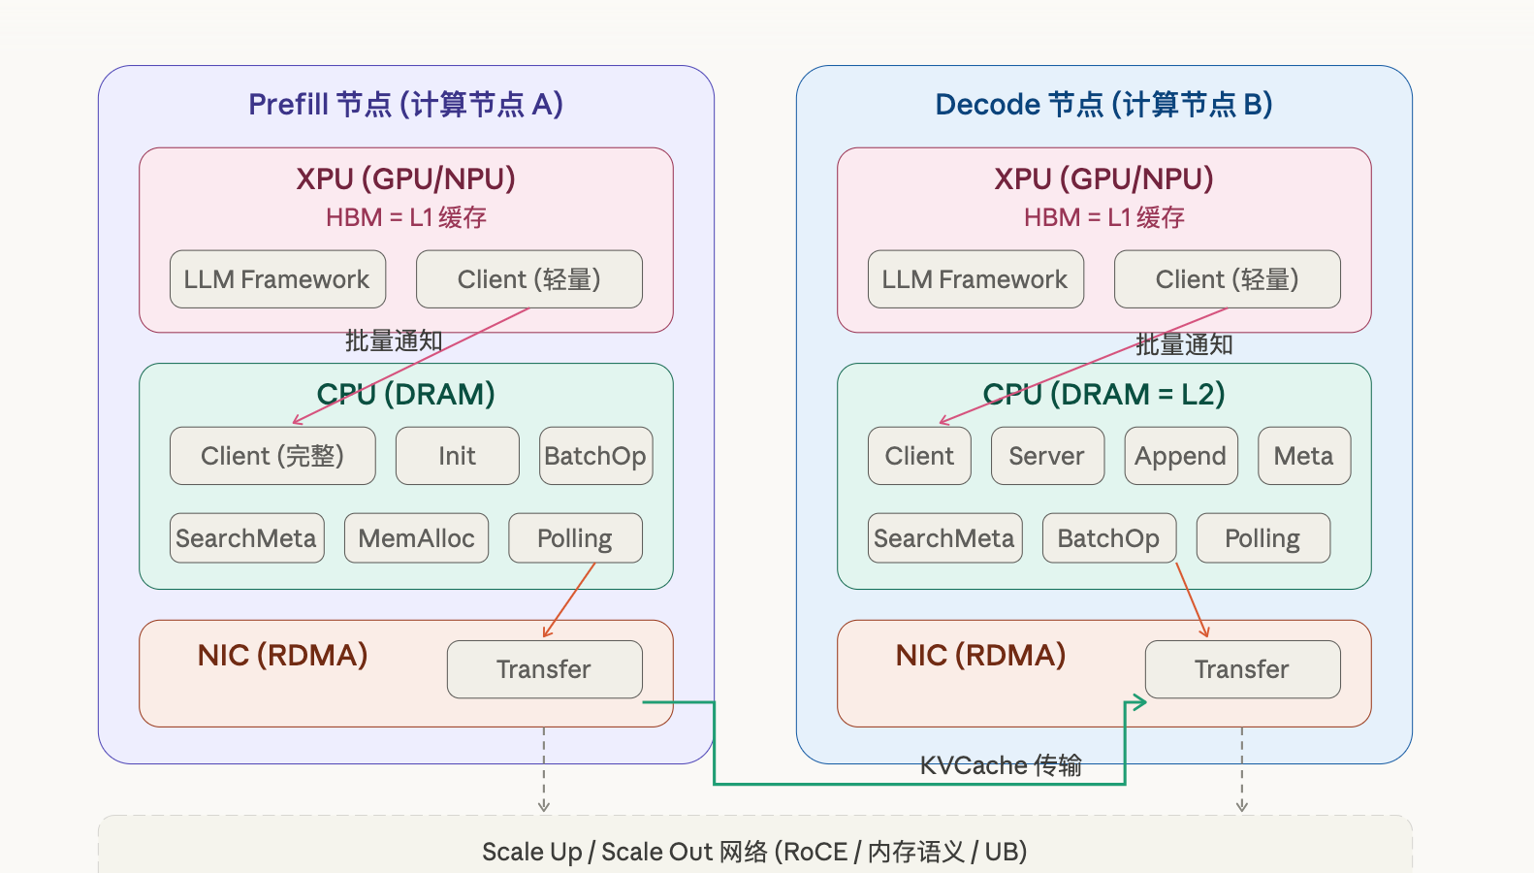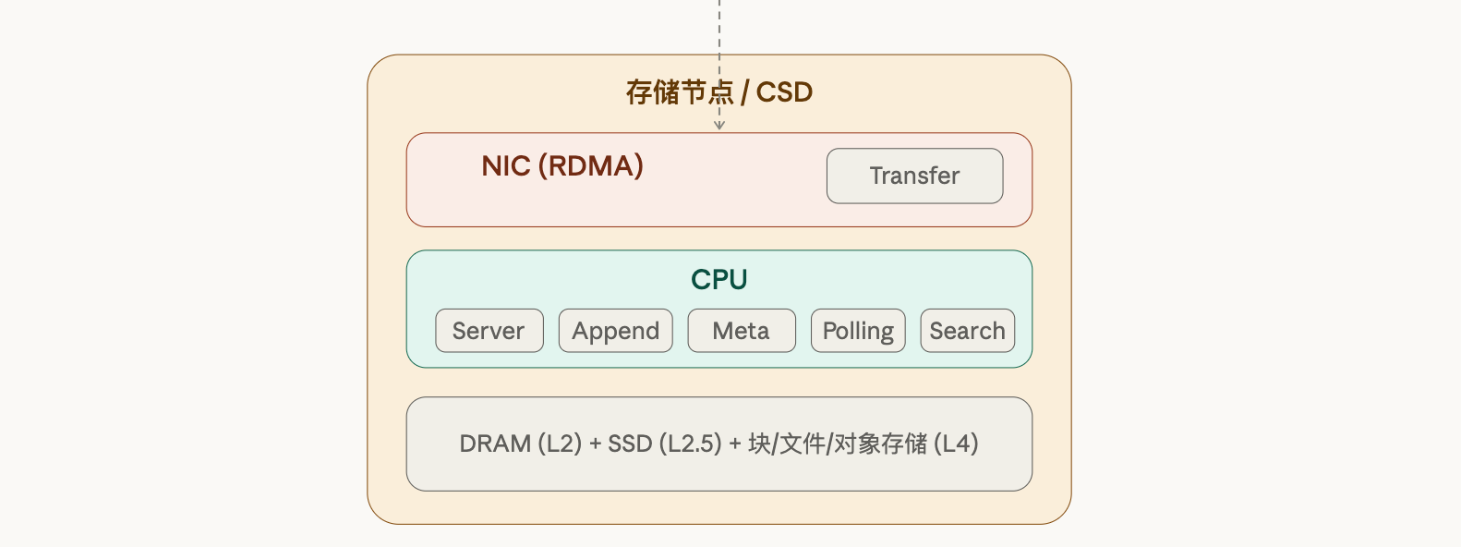

4.1 逻辑视图 — 模块调用关系
模块间的调用关系如下（箭头表示调用方向）：

第一层级：LLM Framework → KVoFClient (XPU 轻量化客户端)
第二层级：KVoFClient (XPU) 批量通知 → KVoFClient (CPU 完整客户端)
第三层级：KVoFClient (CPU) 与 KVoFServer 通过网络交互，Server 独立部署于计算/存储节点

Client 侧调用链：KVoFClient → KVoFBatchOperation → KVoFTransfer；KVoFClient → KVoFPolling；KVoFClient → KVoFSearchMeta
Server 侧调用链：KVoFServer → KVoFAppend；KVoFServer → KVoFUpdateMeta；KVoFServer → KVoFPolling；KVoFServer → KVoFSearchMeta
初始化调用链：KVoFClient/KVoFServer → KVoFInit → KVoFConnectionControl + KVoFMemoryAllocation

4.2 部署视图
部署视图描述各模块在硬件拓扑中的实际部署位置，以及调用环节所跨越的硬件边界。
KVCache 的传输粒度单元

4.2.1 硬件节点拓扑
系统涉及的硬件节点及其角色如下：

硬件节点 | 硬件类型 | 角色定位 | 典型配置
Prefill 节点 - XPU | GPU / NPU (HBM) | 推理计算 + KVCache 生成 | 多块 XPU，本地 HBM 作为 L1 缓存
Prefill 节点 - CPU | 服务器 CPU + DRAM | Client 完整逻辑执行 | 与 XPU 同机，通过 PCIe/NVLink 连接 XPU
Prefill 节点 - NIC | RDMA 网卡 | 网络传输执行 | 支持 RoCE / 内存语义
Decode 节点 - XPU | GPU / NPU (HBM) | Decode 推理计算 | 多块 XPU，本地 HBM 作为 L1 缓存
Decode 节点 - CPU | 服务器 CPU + DRAM | Client 完整逻辑 + Server 实例 | DRAM 作为 L2 缓存
Decode 节点 - NIC | RDMA 网卡 | 网络传输执行 | 支持 RoCE / 内存语义
存储节点 - CPU | 存储服务器 CPU | Server 实例（L3/L4 存储） | DRAM + SSD，作为 L2.5/L4 存储
CSD 节点 | 计算型存储设备 | Server 实例（近存储计算） | 内置 CPU + 存储介质
Scale Up 网络 | 高速互联 | 超节点内节点互联 | NVLink / 专用互联
Scale Out 网络 | RoCE / IB 网络 | 超节点间互联 | 参数面网络

4.2.2 模块到硬件的映射
各模块在硬件节点上的具体部署位置如下表所示。同一模块可能在不同节点上存在多个实例：

模块 | 硬件位置 | 实例说明
KVoFClient (轻量化) | Prefill/Decode 节点 XPU | 与 LLM 框架同进程运行在 XPU 上，汇聚请求后批量通知 CPU 端
KVoFClient (完整) | Prefill/Decode 节点 CPU | 独立进程运行在同机 CPU 上，执行元数据查询、内存分配、传输控制
KVoFServer | Decode 节点 CPU / 存储节点 CPU / CSD | 独立部署，与 Client 不在同一进程，通过网络接收 Client 请求
KVoFInit | Prefill/Decode 节点 CPU | 分别在 Client 和 Server 启动时调用，完成各自的初始化
KVoFConnectionCtrl | Prefill/Decode 节点 CPU | 通过 CPU 配置 NIC，建立跨节点连接和 XPU-NIC 连接
KVoFMemoryAlloc | XPU (HBM) + CPU (DRAM) | XPU 侧分配 HBM 传输缓存，CPU 侧分配 DRAM 传输缓存
KVoFSearchMeta | Prefill/Decode 节点 CPU | 运行在 Client (CPU) 和 Server (CPU) 上，查询元数据表
KVoFBatchOp | Prefill/Decode 节点 CPU | 运行在 Client (CPU) 上，将批量请求封装为网络报文
KVoFTransfer | NIC (通过 CPU 驱动) | 调用 NIC 硬件完成 RDMA / RoCE / UB 传输
KVoFAppend | Decode 节点 CPU / 存储节点 CPU / CSD | 运行在 Server 侧 CPU，将数据写入本地 DRAM/SSD
KVoFPolling | Prefill/Decode 节点 CPU | Client 和 Server 各自创建 Polling 线程，运行在 CPU 上
KVoFUpdateMeta | Decode 节点 CPU / 存储节点 CPU | 运行在 Server 侧 CPU，更新元数据表

4.2.3 调用环节与硬件边界
下表列出每个调用环节所跨越的硬件边界、使用的通信机制和典型延迟特征：

调用环节 | 发起侧硬件 | 目标侧硬件 | 跨越边界 | 通信机制 | 延迟级别
LLM Framework → Client (XPU) | XPU | XPU | 进程内调用 | 函数调用 | 纳秒级
Client (XPU) 批量通知 Client (CPU) | XPU | CPU (同机) | XPU → CPU | PCIe / 共享内存 + 中断通知 | 微秒级
Client (CPU) → SearchMeta | CPU | CPU | 进程内调用 | 函数调用 | 纳秒级
Client (CPU) → MemoryAlloc | CPU | XPU HBM / CPU DRAM | CPU → XPU (分配 HBM) 或 CPU 内部 | 驱动接口 / malloc | 微秒级
Client (CPU) → BatchOp | CPU | CPU | 进程内调用 | 函数调用 | 纳秒级
BatchOp → Transfer | CPU | NIC | CPU → NIC | RDMA Verbs / UB 接口 | 微秒级
Transfer → 远端 Server | NIC (本地) | NIC (远端) | 超节点内 / 超节点间网络 | RoCE / 内存语义 / UB | 微秒~毫秒级
Server → Append | CPU (远端) | CPU DRAM / SSD | 进程内 + 存储介质 | 内存写入 / SSD I/O | 微秒级
Server → UpdateMeta | CPU (远端) | CPU (远端) | 进程内调用 | 函数调用 | 纳秒级

4.2.4 部署拓扑总览
以一个典型的 Prefill-Decode 分离场景为例，部署拓扑如下：

Prefill 节点（计算节点 A）：
- XPU 上运行：LLM Framework + KVoFClient (轻量化) + KVoFMemoryAlloc (HBM 分配)
- CPU 上运行：KVoFClient (完整) + KVoFInit + KVoFConnectionCtrl + KVoFMemoryAlloc (DRAM 分配) + KVoFSearchMeta + KVoFBatchOp + KVoFPolling
- NIC 上执行：KVoFTransfer (通过 CPU 驱动调用)

Decode 节点（计算节点 B）：
- XPU 上运行：LLM Framework (Decode) + KVoFClient (轻量化)
- CPU 上运行：KVoFClient (完整) + KVoFServer + KVoFInit + KVoFConnectionCtrl + KVoFSearchMeta + KVoFBatchOp + KVoFAppend + KVoFUpdateMeta + KVoFPolling
- NIC 上执行：KVoFTransfer

存储节点（可选）：
- CPU 上运行：KVoFServer + KVoFInit + KVoFAppend + KVoFUpdateMeta + KVoFSearchMeta + KVoFPolling
- 存储介质：DRAM (L2) + SSD (L2.5) + 块/文件/对象存储 (L4)

网络互联：
- Prefill 节点 A ↔ Decode 节点 B：通过 Scale Up（超节点内）或 Scale Out（超节点间）网络
- Decode 节点 B ↔ 存储节点：通过 RoCE / 存储网络
- 所有跨节点通信均通过 NIC 执行，KVoFTransfer 模块封装具体传输协议

4.3 运行视图 — 进程模型
进程/线程 | 角色 | 部署位置 | 说明
KVoFClient (XPU) | 轻量化客户端 | XPU | 与 LLM 框架同进程，汇聚请求
KVoFClient (CPU) | 完整客户端 | CPU | 独立进程，处理实际传输逻辑
KVoFServer | 服务端 | CPU | 独立进程，数据存取与应答
Polling 线程 | 完成检测 | CPU (Client/Server) | Init 阶段创建，持续运行

4.4 时序视图 — 阶段流程

4.4.1 Init 阶段
初始化阶段的交互流程如下：

- KVoFClient / KVoFServer 调用 KVoFInit，触发初始化流程
- KVoFInit 调用 KVoFConnectionControl，完成跨节点连接建立和 XPU-网卡连接
- KVoFInit 调用 KVoFMemoryAllocation，完成队列注册和传输缓存注册
- KVoFInit 创建 KVoFPolling 线程，用于后续请求完成检测

完成标志：线程绑定完成、队列就绪、内存分配完成、连接建立成功。

4.4.2 Prefill 阶段
Prefill 阶段负责将生成的 KVCache 以 block 粒度传输并持久化：

- LLM 框架将 Prefill 产生的 KVCache 交给 KVoFClient (XPU 轻量端)
- KVoFClient (XPU) 汇聚多个 block 后批量通知 KVoFClient (CPU)
- KVoFClient (CPU) 调用 KVoFBatchOperation 将数据封装为网络传输报文
- KVoFBatchOperation 调用 KVoFTransfer，通过传输层协议将数据发送至远端
- KVoFServer 调用 KVoFAppend 存储接收到的数据
- KVoFServer 调用 KVoFUpdateMeta 更新元数据，记录数据存储位置

数据流向：KVCache 在 Prefill 阶段逐层传输完成后，直接传输到 Decode 节点的 KVoFServer 模块。

4.4.3 Decode 阶段
Decode 阶段的数据访问分为本地命中和远端访问两条路径：

- 推理框架选择 topk 通知 KVoFClient (XPU 轻量端)，XPU 批量通知 CPU 客户端
- KVoFClient (CPU) 调用 KVoFSearchMeta 查询数据位置
- 本地命中路径：直接通过 KVoFBatchOperation 访问本地数据
- 远端访问路径：KVoFClient 调用 KVoFMemoryAllocation 分配传输缓存，再调用 KVoFBatchOperation 进行远端访问
- KVoFServer 调用 KVoFSearchMeta 查找数据，通过 KVoFBatchOperation 完成数据传输与应答
- 如有新生成的 KVCache，采用 Prefill 阶段的流程进行数据持久化

5 模块详细设计

5.1 KVoFClient 设计

5.1.1 模块职责
KVoFClient 部署在 XPU 和 CPU 上，负责对接 LLM 框架。框架需要进行 KVCache 读写时调用 Client。架构分为两层：

- XPU 轻量化客户端：部署在 GPU/NPU 上，负责接收 LLM 框架的 KVCache 读写请求，汇聚多个请求后批量通知 CPU 侧客户端。轻量化设计确保对 XPU 计算资源的占用最小化。
- CPU 完整客户端：部署在计算节点 CPU 上，接收 XPU 的批量通知后执行实际的元数据查询、内存分配和数据传输操作。

5.1.2 接口定义
方法/API | 参数 | 说明
kvof_read() | request_id, layer_id, index[] | 读取指定 block/token 的 KVCache
kvof_write() | request_id, layer_id, index[], data | 写入 KVCache 数据
kvof_batch_notify() | request_list[] | XPU 轻量端汇聚后批量通知 CPU 客户端

5.2 KVoFServer 设计

5.2.1 模块职责
KVoFServer 部署在 CPU 上，CPU 位于计算节点或存储节点（存储服务器或计算型存储设备 CSD）。负责接收 KVoFClient (CPU) 发起的请求，读写本地数据并应答。Server 与 LLM 框架无直接交互。

5.2.2 接口定义
方法/API | 说明
handle_request() | 接收并分发 Client 请求
local_read() | 读取本地存储的 KVCache 数据
local_write() | 写入 KVCache 到本地存储

5.3 KVoFInit 设计

5.3.1 模块职责
用于队列注册、传输缓存注册。Init 阶段完成线程绑定、队列创建、内存分配和连接建立。被 KVoFClient 和 KVoFServer 共同调用。

5.3.2 调用关系
KVoFInit 向下调用 KVoFConnectionControl 完成连接建立，调用 KVoFMemoryAllocation 完成传输缓存申请，并创建 KVoFPolling 线程。

5.4 KVoFConnectionControl 设计
用于实现 KVoF 跨节点连接建立，也包括 XPU 和网卡之间的连接建立。被 KVoFInit 调用。

5.5 KVoFMemoryAllocation 设计
实现 XPU 或 CPU 的传输缓存申请与分配。在 Init 阶段被 KVoFInit 调用完成初始分配，在 Decode 阶段远端访问时被 KVoFClient (CPU) 直接调用进行动态分配。

5.6 KVoFSearchMeta 设计
用于查询元数据，定位 KVCache 数据的存储层级和位置。在 Decode 阶段被 KVoFClient (CPU) 调用以判断数据是否在本地，也被 KVoFServer 调用以定位本地数据。

5.7 KVoFBatchOperation 设计
用于将 LLM 框架的批量 KVCache 读写转换为适合网络传输的固定格式报文。被 KVoFClient (CPU) 调用，向下调用 KVoFTransfer 完成实际传输。

5.8 KVoFTransfer 设计
调用传输层协议完成数据传输，支持内存语义、UB、RoCE 等多种传输方式。被 KVoFBatchOperation 调用。

5.9 KVoFAppend 设计
在 Server 侧存储接收到的 KVCache 数据。Prefill 阶段 KVoFServer 调用 Append 完成数据落盘。

5.10 KVoFPolling 设计
用于检测 KVoF 请求是否完成。在 Init 阶段作为独立线程创建，被 KVoFClient 和 KVoFServer 共同使用。

5.11 KVoFUpdateMeta 设计
用于更新元数据。Prefill 阶段数据存储完成后，KVoFServer 调用 UpdateMeta 记录数据的存储位置、层级等信息。

6 测试要点

6.1 单元测试范围
模块 | 测试内容
KVoFClient (XPU) | 请求汇聚逻辑、批量通知触发条件、接口参数校验
KVoFClient (CPU) | 元数据查询路由、本地/远端分支逻辑、内存分配调用
KVoFServer | 请求接收与应答、Append 与 UpdateMeta 调用序列
KVoFInit | 队列注册、连接建立、Polling 线程创建
KVoFBatchOp | 报文封装正确性、批量处理边界
KVoFSearchMeta | 元数据查询准确性、缓存命中/未命中

6.2 集成测试场景
场景 | 验证内容
Init 端到端 | 完整初始化流程：连接建立 → 内存分配 → Polling 线程就绪
Prefill 端到端 | KVCache 从 LLM 框架经 XPU 批量通知到 CPU，最终落盘到 Server 并更新元数据
Decode 本地命中 | 元数据查询确认本地 → BatchOp 直接访问本地数据
Decode 远端访问 | 元数据查询确认远端 → MemAlloc → BatchOp → Transfer → Server 应答
Decode 新生成 KVCache | 新生成数据复用 Prefill 流程进行持久化

7 实现优先级

7.1 Phase 1: 核心功能
任务 | 描述
KVoFInit 完整实现 | 包含 ConnectionControl、MemoryAllocation、Polling 线程创建
KVoFClient 双层架构 | XPU 轻量化客户端 + CPU 完整客户端，批量通知机制
Prefill 数据通路 | BatchOp → Transfer → Server Append → UpdateMeta

7.2 Phase 2: Decode 与优化
任务 | 描述
Decode 本地/远端分支 | SearchMeta 查询 + 本地访问 / MemAlloc + 远端访问
Server 侧响应链路 | SearchMeta + BatchOp 数据传输与应答
多传输协议支持 | Transfer 模块支持内存语义、UB、RoCE 等协议热插拔
性能调优与测试 | 全链路性能基准测试与优化

